**MOÇÃO DE APLAUSOS: 007/2023**

**SR. PRESIDENTE, SRS.VEREADORES,**

**SRAS.VEREADORAS:**

# O Vereador Waldemar Carolino de Abreu Neto, que este subscreve, requer na forma regimental, que o Poder Legislativo e de acordo com a Lei Orgânica do Município e Regimento Interno desta casa, Formula à Mesa, depois de ouvido o Plenário, cumpridas as formalidades legais contidas no Regimento Interno desta Casa, que seja inserido na ata de nossos trabalhos “MOÇÃO DE APLAUSOS” a Secretária Municipal de Educação, Socorro Delfino pelos reforma e ampliação da EMEIF Cecília Estalone Meireles, reinaugurada no dia 13 de março de 2023. Como também ao Gestor do Município José Aldemir Meireles, pelos investimentos da área da educação.

**GABINETE DO VEREADOR WALDEMAR CAROLINO DE ABREU NETO**

**CÂMARA DE VEREADORES DE CAJAZEIRAS AOS 13 DE MARÇO DE 2023.**

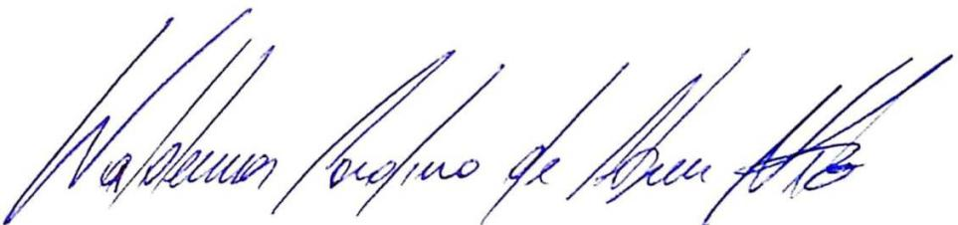

**Waldemar Carolino de Abreu Neto**

**Vereador – PSDB**